Задание 4. Разработка приложения

В последующих рисунках 1-6 будут продемонстрированы формы программы

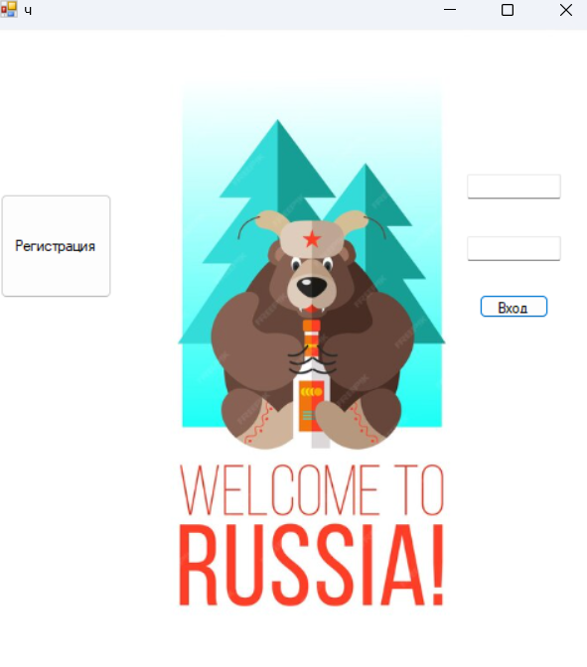

Рисунок 1 – форма входа

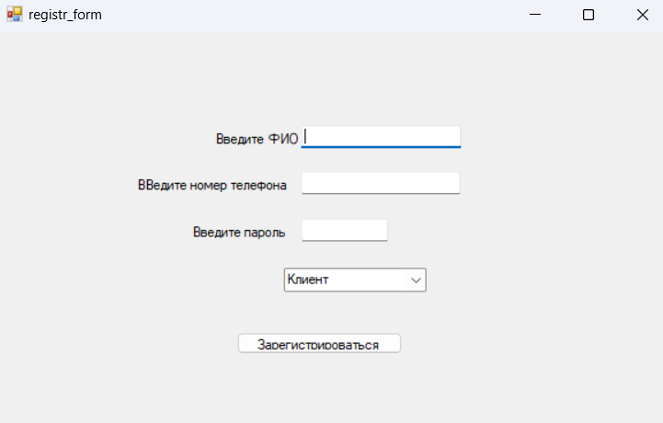

Рисунок 2 – форма регистрации

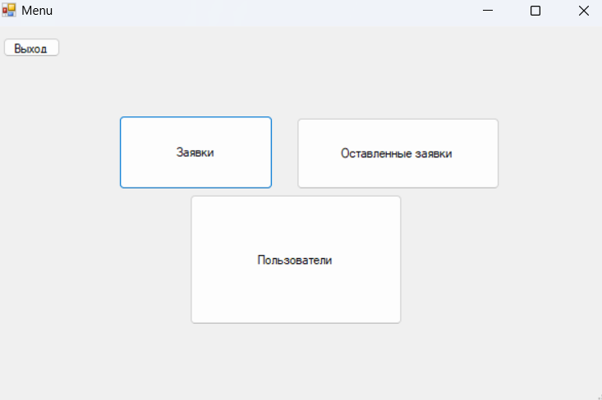

Рисунок 3 – форма меню

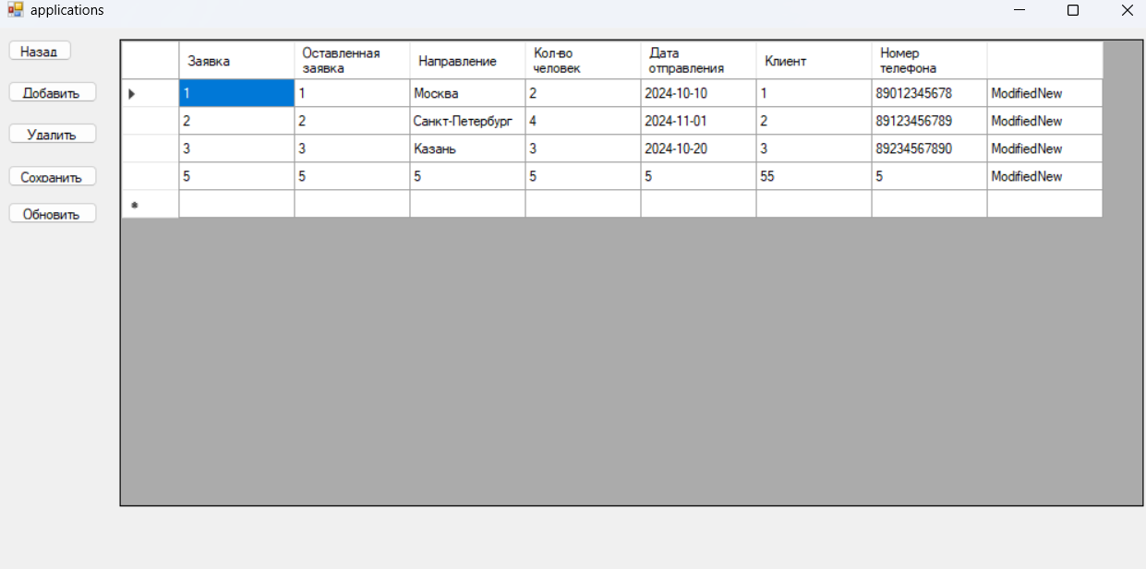

Рисунок 4 – форма заявки

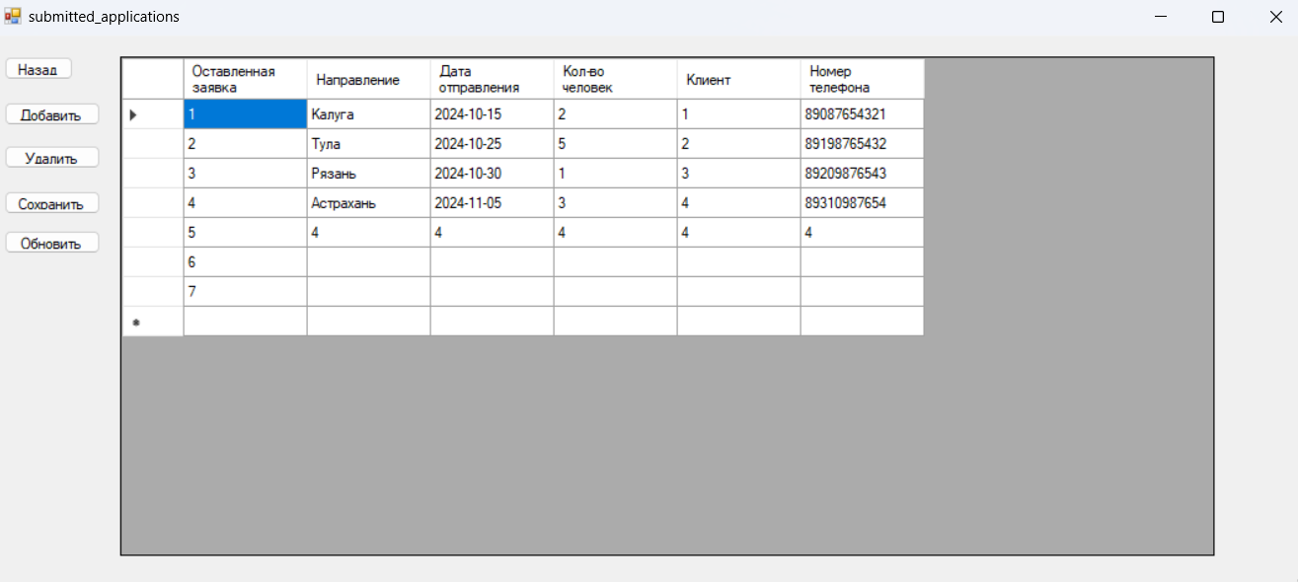

Рисунок 5 – форма оставленных заявок

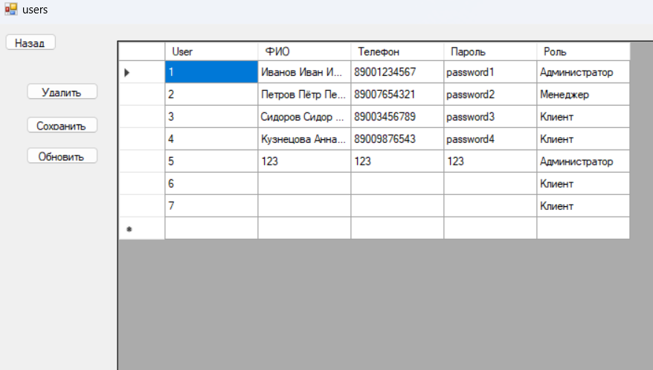

Рисунок 6 – форма Пользователи

Далее будут продемонстрированы функционал кнопок

После нажатия добавить вас переведет в форму добавления записи которая показана ниже

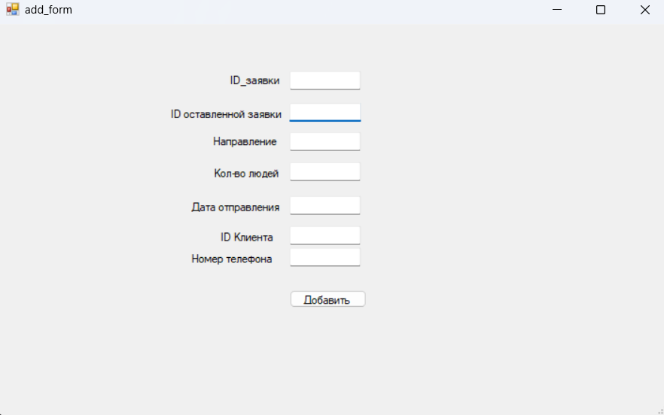

Рисунок 7 – форма добавления

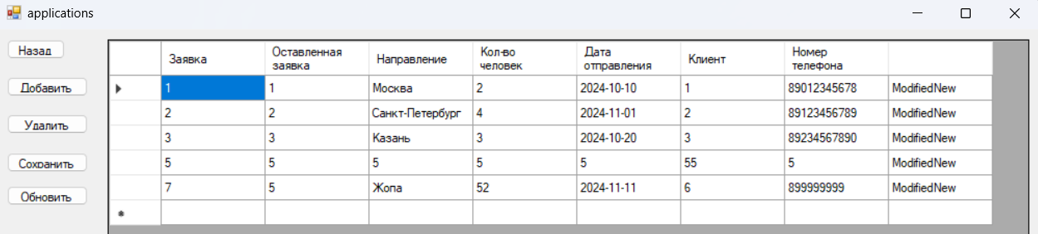

Рисунок 8 – запись успешно добавлена

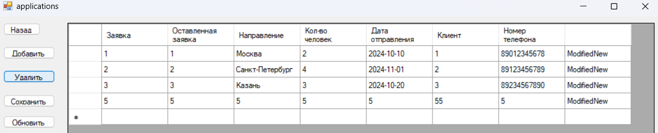

Рисунок 9 – запись удалена